*ДОДАТОК 1*

**ТЕХНІЧНА СПЕЦИФІАЦІЯ**

**Мобільний шнековий транспортер МКХ 100х83 (МШТ МКХ 100х83)**

**Призначення:** завантаження зернових та олійних культур в ємкості для їх тривалого та/або тимчасового зберігання.

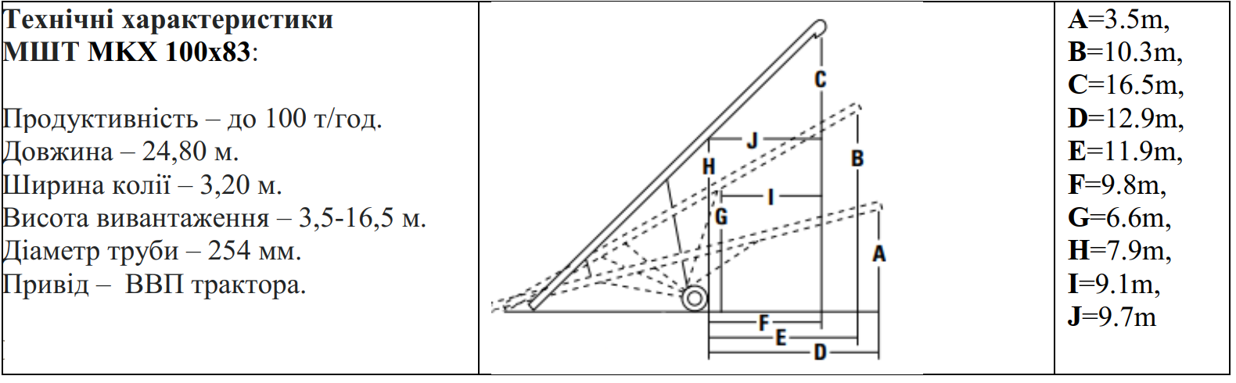

**Якість, безпечність та надійність**: мобільний шнековий транспортер МКХ 100х83 (МШТ МКХ 100х83) повинен бути виготовлений із стійкої та якісної сталі, мати посилену нижню частину зі зносостійкою додатковою кромкою. Експлуатація внутрішнього зернового шнека до заміни повинна становити не менше 50000 тон.

**Стан:** новий.

**Гарантійний термін:** не менше року.